FORMULAIRE 2020 - BONUS

Commune de …………………………….

Cimetière : ……………………………………

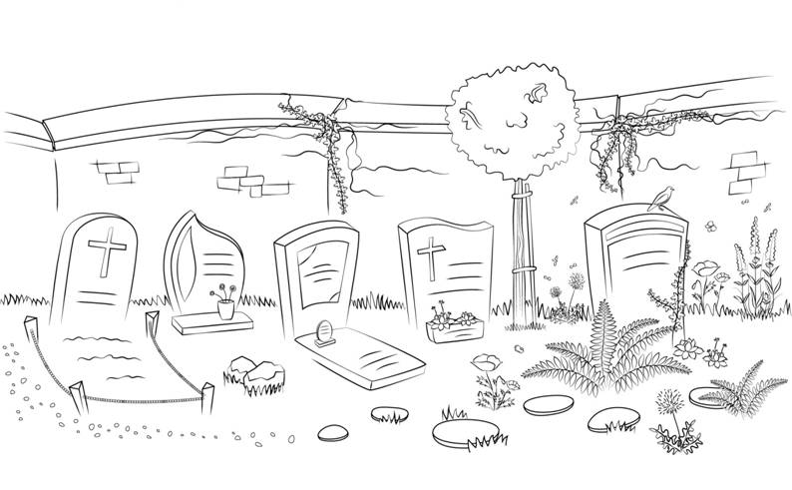

NIVEAU 1 critères BONUS à choisir pour atteindre un total de 5 points.
NIVEAU 2 critères BONUS à choisir pour atteindre un total de 8 points.
NIVEAU 3 critères BONUS à choisir pour atteindre un total de 12 points.

- 1. Indiquer dans le tableau récapitulatif, par une croix, quels critères bonus ont été mis en application.
- 2. Calculer les points obtenus.
- 3. Apporter les justificatifs nécessaires aux critères choisis.
Critères BONUS choisis
VEGETALISATION
 | 3 pts | La surface aménageable du cimetière est végétalisée: la somme toutes catégories confondues des % atteints par catégorie doit être au moins de 1000 %.
 | 2 pts | La végétalisation de la surface aménageable du cimetière est aussi variée que possible: au moins 6 catégories du tableau doivent atteindre 30%.
 | 2 pts | Remplacement des haies de résineux autres que l’If (thuyas, cyprès, épicéas, …) par des haies vives d’espèces indigènes.
 | 3 pts | Des murs et/ou toitures végétalisé(e)s sont installé(e)s.
 | 2 pts | Le parking est végétalisé (dalles engazonnées, pavés enherbés ou autres techniques).
 | 2 pts | Les abords extérieurs (parcelles communales) sont végétalisés: la somme toutes catégories confondues des % atteints par catégorie doit être au moins de 500%.
 | 1 pt | La végétalisation des abords extérieurs (parcelles communales) est aussi variée que possible : au moins 3 catégories du tableau doivent atteindre 30%.
BIODIVERSITE
 | 1 pt | Des infrastructures d’accueil d’espèces sauvages sont installées (hôtels à insectes, différents nichoirs pour différentes espèces d’oiseaux, planches d’accueil pour nids d’hirondelles, dortoirs pour chauve-souris, espaces d’hibernation pour hérissons, ...): au moins 3 types d’infrastructures différentes.
 | 3 pts | Au moins 1 ancien caveau est aménagé pour l’accueil des chiroptères (en plus des autres types d’infrastructures d’accueil).
 | 2 pts | Au moins 1 arbre mort est conservé dans le cimetière (en plus des autres types d’infrastructures d’accueil).
ENTRETIEN/GESTION DES VEGETAUX
 | 1 pt | Lors de la création d’un nouveau cimetière ou de travaux d’extension, les haies et/ou arbres indigènes existants sont préservés.
PLANIFICATION / INTEGRATION DU SITE DANS LE RESEAU ECOLOGIQUE
 | 2 pts | Un inventaire initial de la Biodiversité du site a été réalisé (inventaire floristique et faunistique des espèces présentes, y compris spontanément- pouvant faire l’objet d’un travail de fin d’études).
 | 1 pt | L’inventaire initial de la Biodiversité est mis à jour après 2 ou 3 ans
 | 1 pt | L’aménagement du cimetière lui permet de s’intégrer dans le réseau écologique local.
 | 2 pts | Le cimetière est aménagé pour offrir une perspective sur un paysage intéressant de proximité et des équipements collectifs le mettent en évidence (banc, panneaux didactiques, dépliant, visites guidées, table d'orientation …).
EAU
 | 1 pt | Mise en place de collecteurs et de distributeurs d’eau de pluie pour l’arrosage.
 | 3 pts | Une mare «naturelle» est créée sur le site
DECHETS
 | 1 pt | Un compostage collectif est proposé sur le site.
 | 1 pt | Des conteneurs sélectifs permanents (ou poubelles sélectives) sont mis à disposition des citoyens avec une information adéquate.
MOBILIERS, MATERIAUX et TRAVAUX
 | 1 pt | Des matériaux naturels, locaux ou de récupération sont privilégiés.
 | 3 pts | En cas de réfection ou de construction d’un mur, un système permettant la présence de petites cavités sera privilégié. (mur en pierre sèche, gabion de pierres de 15 cm de diam. minimum, présence de briques creuses, …).
 | 3 pts | Lors de travaux réalisés par entreprise privée, les entreprises sociales seront favorisées via intégration de critères sociaux dans le cahier des charges.
COMMUNICATION
 | 3 pts | Un règlement du cimetière imposant aux citoyens une liste de plantes mellifères (indigènes ou horticoles à fleurs simples) pour le fleurissement des tombes et l’usage de produits respectueux de l’environnement pour leur nettoyage est clairement affiché.
 | 2 pts | Des visites du cimetière sont organisées afin de faire découvrir la biodiversité présente aux citoyens.
 | 1 pt | Les résultats des inventaires floristiques et faunistiques sont communiqués aux visiteurs.
 | 1 pt | Des actions favorisant l’implication du public sont réalisées (participation aux aménagements, végétalisation de murs riverains, relevé faune et flore, …).
GESTION DU BRUIT
 | 1 pt | Les usagers et le personnel du cimetière sont informés sur la gestion du bruit.
 | 1 pt | Des mesures sont mises en place pour diminuer l’usage des moteurs thermiques
FORMATION
 | 2 pts | L’ensemble du personnel a été sensibilisé à la gestion écologique des cimetières ou à la gestion différenciée des espaces verts.

Total des points obtenus : ……..
Critères BONUS - Justificatifs
VEGETALISATION
La surface aménageable du cimetière est végétalisée: la somme toutes catégories confondues des % atteints par catégorie doit être au moins de 1000 %. | Bonus
La végétalisation de la surface aménageable du cimetière est aussi variée que possible: au moins 6 catégories du tableau doivent atteindre 30%. | Bonus

- TABLEAU N° 1 (végétation DANS le cimetière): double cliquez le tableau et remplissez les cases vertes, les calculs s’effectueront automatiquement.
- Insérer des photos des aménagements.

Les abords extérieurs (parcelles communales) sont végétalisés: la somme toutes catégories confondues des % atteints par catégorie doit être au moins de 500%. | Bonus
La végétalisation des abords extérieurs (parcelles communales) est aussi variée que possible : au moins 3 catégories du tableau doivent atteindre 30%. | Bonus

- TABLEAU N° 2 (végétation HORS cimetière) : double cliquez le tableau et remplissez les cases vertes, les calculs s’effectueront automatiquement.
- Insérer des photos des aménagements.
Le parking est végétalisé (dalles engazonnées, pavés enherbés ou autres techniques). | Bonus
- Insérer des photos.

Des murs et/ou toitures végétalisé(e)s sont installé(e)s. | Bonus
- Insérer des photos.

Remplacement des haies de résineux autres que l’If (thuyas, cyprès, épicéas, …) par des haies vives d’espèces indigènes. | Bonus
- Insérer des photos avant-après et joindre la liste des espèces plantées.

BIODIVERSITE
Des infrastructures d’accueil d’espèces sauvages sont installées (hôtels à insectes, différents nichoirs pour différentes espèces d’oiseaux, planches d’accueil pour nids d’hirondelles, dortoirs pour chauve-souris, espaces d’hibernation pour hérissons, ...): au moins 3 types d’infrastructures différentes. | Bonus
- Insérer des photos.

Au moins 1 ancien caveau est aménagé pour l’accueil des chiroptères (en plus des autres types d’infrastructures d’accueil). | Bonus
- Joindre le plan d’aménagement et insérer des photos.

Au moins 1 arbre mort est conservé dans le cimetière (en plus des autres types d’infrastructures d’accueil). | Bonus
- Insérer des photos.

ENTRETIEN/GESTION DES VEGETAUX
Lors de la création d’un nouveau cimetière ou de travaux d’extension, les haies et/ou arbres indigènes existants sont préservés. | Bonus
- Insérer des photos.

PLANIFICATION / INTEGRATION DU SITE DANS LE RESEAU ECOLOGIQUE
Un inventaire initial de la Biodiversité du site a été réalisé (inventaire floristique et faunistique des espèces présentes -y compris spontanément. Peut faire l’objet d’un travail de fin d’études) | Bonus
- Joindre l’inventaire.

L’inventaire initial de la Biodiversité est mis à jour après 2 ou 3 ans | Bonus
- Joindre l’inventaire mis à jour.

L’aménagement du cimetière lui permet de s’intégrer dans le réseau écologique local. | Bonus
- Joindre la carte du Réseau écologique local.

Le cimetière est aménagé pour offrir une perspective sur un paysage intéressant de proximité et des équipements collectifs le mettent en évidence (banc, panneaux didactiques, dépliant, visites guidées, table d'orientation …). | Bonus
- Intégrer des photos et/ou joindre une copie des documents réalisés.

EAU
Mise en place de collecteurs et de distributeurs d’eau de pluie pour l’arrosage. | Bonus
- Insérer des photos.

Une mare «naturelle» est créée sur le site | Bonus
- Insérer des photos.

DECHETS
Un compostage collectif est proposé sur le site. | Bonus
- Insérer des photos.

Des conteneurs sélectifs permanents (ou poubelles sélectives) sont mis à disposition des citoyens avec une information adéquate. | Bonus
- Insérer des photos.

MOBILIERS, MATERIAUX et TRAVAUX
Des matériaux naturels, locaux ou de récupération sont privilégiés. | Bonus
- Insérer des photos.

En cas de réfection ou de construction d’un mur, un système permettant la présence de petites cavités sera privilégié. (mur en pierre sèche, gabion de pierres de 15 cm de diam. minimum, présence de briques creuses, …) | Bonus
- Insérer des photos et/ou des schémas du mur.

Lors de travaux réalisés par entreprise privée, les entreprises sociales seront favorisées via intégration de critères sociaux dans le cahier des charges. | Bonus
- Joindre une copie du cahier des charges.

COMMUNICATION
Un règlement du cimetière imposant aux citoyens une liste de plantes indigènes ou à haute valeur biologique pour le fleurissement des tombes et l’usage de produits respectueux de l’environnement pour leur nettoyage est clairement affiché. | Bonus
- Joindre une copie du règlement et insérer une copie de l’information diffusée (dépliant, article, panneau, …).

Des visites du cimetière sont organisées afin de faire découvrir la biodiversité présente aux citoyens.
- Joindre un planning des visites et insérer des photos.

Les résultats des inventaires floristiques et faunistiques sont communiqués aux visiteurs.
- Insérer une copie de l’information diffusée (dépliant, article, panneau, …).

Des actions favorisant l’implication du public sont réalisées (participation aux aménagements, végétalisation de murs riverains, relevé faune et flore, …)
- Décrire les actions réalisées et insérer des photos.

GESTION DU BRUIT
Les usagers et le personnel du cimetière sont informés sur la gestion du bruit. | Bonus
- Insérer une copie de l’information diffusée (dépliant, article, panneau, …).

Des mesures sont mises en place pour diminuer l’usage des moteurs thermiques | Bonus
- Expliquer les mesures mises en place.

FORMATION
L’ensemble du personnel a été sensibilisé à la gestion écologique des cimetières ou à la gestion différenciée. | Bonus
- Joindre les attestations de formation.

